

ACTIVIDADES PRÁCTICA

Nombre ___________________________
Ciclo _____________________________

- En las siguientes imágenes identificar los cortes o planos anatómicos
Estructura anatómica
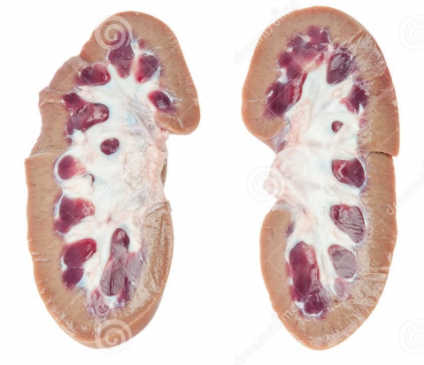 | 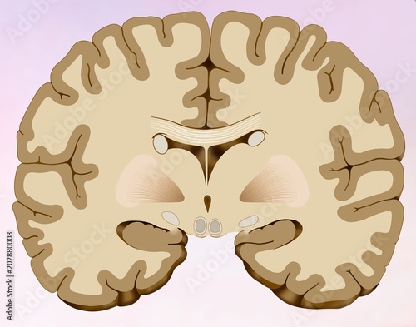
_________________________ | _________________________
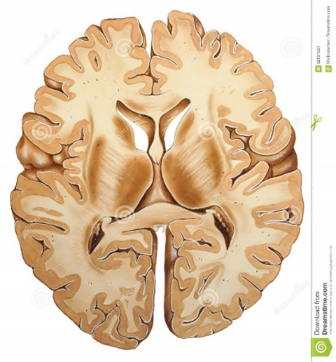 | 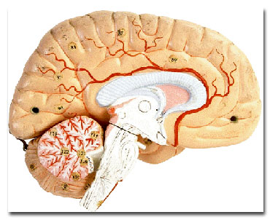
_________________________ | _________________________
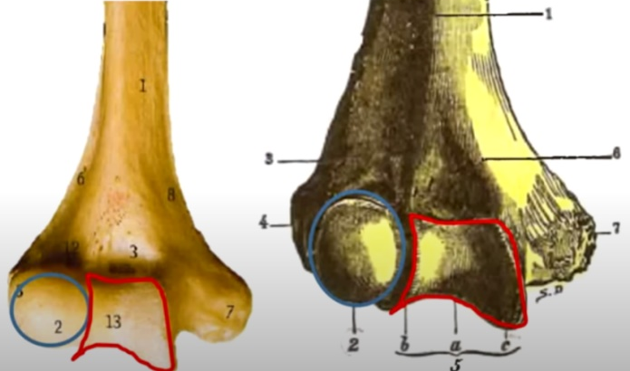

- Colocar la vista topográfica de las siguientes imágenes
Estructura anatómica | Vista de la imagen
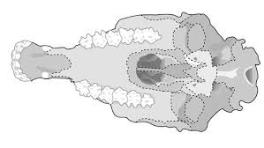 | 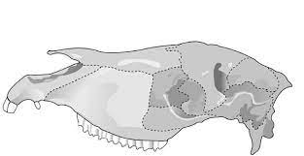
_________________________ | _________________________
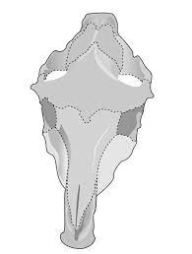 | 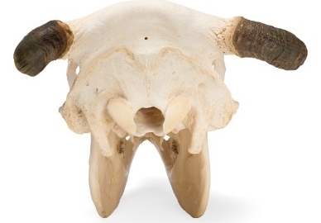
_________________________ | _________________________
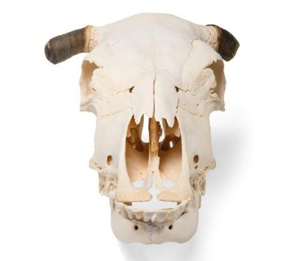 | 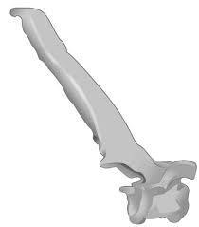
_________________________ | _________________________

- Relacione las columnas:
1 | Craneal | ( ___ ) Significa alejado de la columna vertebral o próxima a la parte inferior de la pared abdominal
2 | Caudal | ( ___ ) Lo que está más cerca de la raíz del miembro
3 | Frontal | ( ___) Hace referencia a la superficie caudal de las extremidades posteriores por debajo de la corva
4 | Ventral | ( ___ ) Es un término de dirección que significa cerca de la columna vertebral.
5 | Dorsal | ( ___ ) Lo que está más lejos de la raíz del miembro
6 | Medio o sagital | ( ___ ) Es un plano de dirección, que significa en dirección a la cola.
7 | Plantar | ( __ ) Es un plano vertical que divide el cuerpo en dos porciones anatómicas, en secciones dorsal y ventral
8 | Distal | ( ___ ) Es un plano de dirección, que significa hacia la cabeza
9 | Proximal | ( ___ ) Es un plano imaginario, que corta de la cabeza a la cola para dividirlo en dos mitades iguales, derecha e izquierda

ACTIVIDADES PRÁCTICA

- Nombre ___________________________
- Ciclo _____________________________

- Identificar las diferentes regiones anatómicas y los planos de la siguiente imagen
